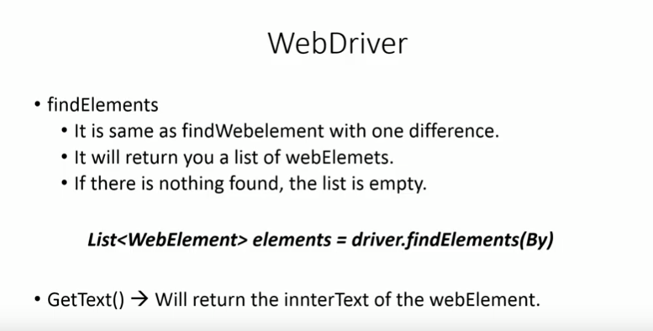

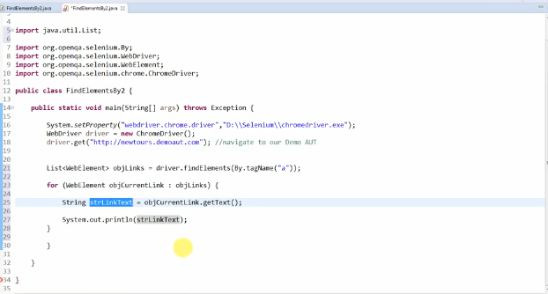

# Pasos

-Atributos : Declarar lista / tipo: List<WebElement> / Importar Java.Util

-Constructor: iniciar lista

-Si el input esta oculto(hidden) tira excepción not interactable

-Para descubrir la posición chropath(input) , comienza contando desde el ítem 1(la lista comienza del ítem 0)

# Codigo

## Atributo

**private** List<WebElement> listaInput;

## Constructor

**this**.listaInput=driver.findElements(By.*tagName*("input"));

## Metodo

//verificar anda mal

**public** **void** loginLista()

{

listaInput.get(2).sendKeys("usuario");

listaInput.get(3).sendKeys("contaseña");

//((WebElement) listadoPageObject.get(1)).sendKeys(user);

//((WebElement) listadoPageObject.get(2)).sendKeys(pass);

driver.manage().timeouts().implicitlyWait(10,TimeUnit.***SECONDS***);

}

# USANDO PAGEOBJECT

## Atributos

@FindBy(how=How.***TAG_NAME***,using="input")

**private** List<WebElement> listaInputPageObject;

## Constructor

PageFactory.*initElements*(d, **this**);

## Metodo

//verificar anda mal

**public** **void** loginListaPageObject()

{

listaInputPageObject.get(2).sendKeys("usuario");

listaInputPageObject.get(3).sendKeys("PASSSSS");

driver.manage().timeouts().implicitlyWait(10,TimeUnit.***SECONDS***);

}

# Arraylist

Pasos:

-Atributo: lo declaro.

-Constructor: lo inicio tengo que castear.

-Metodo: deben coincidir los índices , sino lo encuentra tira una excepción

Ej: lista comienza del cero / Navegador del 1 /Buscar en chropath : input y trae la totalidad

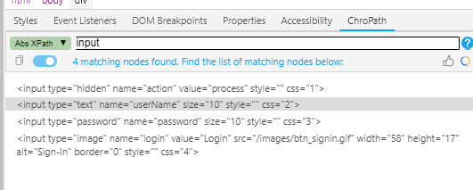

Atributo

**private** ArrayList<WebElement> listaInputArray;

Constructor

**this**.listaInputArray=(ArrayList<WebElement>) driver.findElements(By.*tagName*("input"));

Metodo

//verificar anda mal

**public** **void** loginListaArray()

{

listaInputArray.get(2).sendKeys("usuario");

listaInputArray.get(3).sendKeys("PASSSSS");

driver.manage().timeouts().implicitlyWait(10,TimeUnit.***SECONDS***);

}